


___________________ hokimligi
maktabgacha va maktab ta’limi boshqarmasi
________________ maktabgacha va maktab ta’limi bo‘limi tasarrufidagi
__-umumiy o‘rta ta’lim maktabi
ona tili va adabiyot fani oʻqituvchisi
________________________ning
2024-2025-oʻquv yilida
7-sinflar uchun ona tili fanidan

DARS ISHLANMALARI

“TASDIQLAYMAN”
O‘ibdo‘________ _____________________

2024-2025-o‘quv yili uchun tuzilgan ona tili fanidan taqvimiy mavzu rejasi

№ | Mavzu nomi | Soat | Sana | Izoh
 | Ijtimoiy tarmoqlar. Tasviriy matn. Diagramma. Ijtimoiy tarmoqlardagi yozishmalarda muloqot odobi (Telegram) | 1
 | Matn oʻqish. Topshiriqlar ustida ishlash | 1
 | Audiomatn (“Sunʼiy intellekt”) | 1
 | Ijtimoiy tarmoqlar. (Facebook) 6-sinfda oʻtilgan lingvistik bilimlarni takrorlash | 1
 | Sohalarga oid til birliklari, ularning talaffuzi va imlosi  Feʼlning munosabat shakllari. Topshiriqlar ustida ishlash | 1
 | Matn oʻqish( “Qahramonlar nega kerak”?). Test. | 1
 | Matnda tovush almashishi (tushishi, ortishi) hodisasini aniqlash. Topshiriqlar | 1
 | Zamonamiz qahramonlari. Olinma soʻzlar. Istalgan qahramonga shaxsiy xat yozish | 1
 | Nazorat ishi | 1
 | Turon yoʻlbarsi. Munosabat. Audiomatn (“Chumchuqlarga qiron keltirgan Xitoy”). | 1
 | Olmoshlar. Belgilash olmoshlari. Topshiriqlar ustida ishlash | 1
 | Matn oʻqish. Topshiriqlar. | 1
 | Ekologik muammolar | 1
 | Qutb yulduzi. Olinma soʻzlar, ularning talaffuzi va imlosi. Atoqli otlar imlosi | 1
 | Matn oʻqish( “Qutb yulduzi”). Uyushiq boʻlaklar | 1
 | Matn oʻqish. Topshiriqlar ustida ishlash | 1
 | “Mening yoʻlchi yulduzim” mavzusida ijodiy matn | 1
 | Nazorat ishi | 1
 | C vitamini. Infografika. Son soʻz turkumi | 1
 | Yoʻriqnoma matniga oid topshiriqlar. | 1
 | Sifatlar imlosi, ularning tuzilishi | 1
 | Matn oʻqish (Limon mevasi haqida) Topshiriqlar ustida ishlash | 1
 | Kurash – milliy sport turi. Atamalar. Monolog.  Dialog. Sifatlar imlosi, ularning tuzilishi, yasalishi | 1
 | Matn oʻqish(Kurashning qayta tugʻilishi) | 1
 | Nazorat ishi | 1
 | Bogʻlovchilar. Topshiriqlar ustida ishlash. | 1
 | Bogʻlovchi, yuklama, koʻmakchilarning vazifasi va ular imlosi | 1
 | Kelajak kasblari. Audiomatn. Savol va topshiriqlar. Yuklama. | 1
 | Diagramma, audio matn ustida ishlash. Feʼllarning tuzilishiga koʻra turlari va ularning imlosi | 1
 | Matn oʻqish(Kelajakda ishsiz qolmang!). Gap boʻlaklari | 1
 | Tahliliy matn yozish | 1
 | Nazorat ishi | 1
 | Veterinar. Tasviriy matn. | 1
 | Matn oʻqish. “Muhim kasb”. Atamalar.Feʼl zamonlari | 1
 | Matn oʻqish (“Oqboʻyin”). Topshiriqlar ustida ishlash. | 1
 | Tasviriy matn. Hadis. Topshiriqlar ustida ishlash. | 1
 | Mustahkamlash | 1
 | Nazorat ishi | 1
 | Maqsadli xarajatlar. Xarajat turlari | 1
 | Audiomatn. Test topshiriqlari | 1
 | Matn oʻqish(“Xarajatlarni farqlash”). Zamon, shaxs-son qoʻshimchalari, ularning ifodalanishi, imlosi va talaffuzi | 1
 | Yozib kelingan esselar tahlili va tahriri | 1
 | Bobomning pensiyasi. Qavm-qarindoshlikni ifodalovchi til birliklari, ularning maʼnolari.Topshiriqlar ustida ishlash | 1
 | Otlarning lugʻaviy shakllari, ularning qoʻllanishi, imlosiga oid mashq va topshiriqlar. | 1
 | Matn oʻqish(“Keksalar maoshi”). Ravish soʻz turkumi, uning imlosi. | 1
 | Hikmatlar. Topshiriqlar ustida ishlash | 1
 | Nazorat ishi | 1
 | Takrorlash | 1
 | Mustahkamlash. Ijodiy matn. | 1
 | Fizika hayotni yengillashtiradi. Fizika faniga oid atamalar, ularning talaffuzi va imlosi. Gaplar orasidagi tinish belgilari (vergul) | 1
 | Matn oʻqish( Fizika qonunlari nima uchun kerak?). Ensiklopedik lugʻatlar | 1
 | “Fizika hayotni yengillashtiradi” matniga oid topshiriqlar | 1
 | Matnga oid topshiriqlar ustida ishlash. | 1
 | Avtomobil rusumlarini ifodalovchi nomlar, ularning talaffuzi va imlosi. Qisqartma soʻzlar imlosi. Audiomatn | 1
 | Matn oʻqish (Elektromobil oʻzi nima?) Kelishiklarni belgili va belgisiz qoʻllash oʻrinlari | 1
 | Kelishik qoʻshimchalari | 1
 | Grafik chizmalar bilan ishlash | 1
 | Nazorat ishi | 1
 | Mustahkamlash | 1
 | Tutilmay gapiraman talaffuz qoidalari. Gap urgʻusi elementlari | 1
 | Omma oldida nutq soʻzlash qoidalari | 1
 | Nutq madaniyati. Egalik shakllari | 1
 | Soʻzlovchi nutqi boʻyicha aniq faktlar, dalillar asosida fikr bildirish | 1
 | Yozuvchi boʻlish osonmi? Badiiy uslub | 1
 | Matn tuzish( “O‘tkan kunlar” yozilgan xona...). Badiiy ijod jarayoni bilan bogʻliq til birliklari, ularning maʼnolari | 1
 | Adabiyot darsligidagi matnlar bilan ishlash. Koʻchma maʼnoli soʻzlar. Tinish belgilar | 1
 | “Mening oʻgʻrigina bolam” hikoyasi asosida matn tuzish | 1
 | Nazorat ishi | 1
 | Mustahkamlash | 1
 | Ochiq osmon ostidagi muzey. Tasviriy matn. Muhokama. Muzeylar faoliyatiga oid til birliklari, olinma soʻzlar | 1
 | Audiomatn (“Dron nega “dron” deyilgan?” ) | 1
 | Matn oʻqish.( Inson hayoti davomida koʻrishi kerak boʻlgan shahar) | 1
 | Topshiriqlar ustida ishlash. -lar qoʻshimchasining xususiyatlari. | 1
 | Temiryoʻllar. Tasviriy matn. Transport. Yoʻl harakati | 1
 | Berilgan izohlar, belgilar va atamalar | 1
 | Matn oʻqish (“Meni kichik olim deyishadi”). Topshiriqlar ustida ishlash | 1
 | Matn oʻqish (“Meni kichik olim deyishadi”). Topshiriqlar ustida ishlash | 1
 | Mustahkamlash | 1
 | Nazorat ishi | 1
 | “Boburnoma” – memuar asar. Asardan olingan asl variant va tabdil | 1
 | Matn tuzish(BOBURNING SHOH ASARI). Memuar. Test topshiriqlari | 1
 | Matn oʻqish(Abdulla Qodiriyning tarjimayi holi). Topshiriqlar ustida ishlash | 1
 | Badiiy va rasmiy shakldagi tarjimayi hol yozish | 1
 | “Sharq taronalari” xalqaro musiqa festivali. Tasviriy matn. Audiomatn. Tarixiy sanalar, atoqli otlar, joy nomlari imlosi. ikki nuqta, Koʻp nuqta | 1
 | Audiomatn. Tahlil va talqin | 1
 | Matn oʻqish(“jonli musiqa festivalining ochilishi”) | 1
 | Matn qismlari ustida ishlash | 1
 | Mustahkamlash | 1
 | Oliy Majlis. Matn oʻqish(Parlament nima?) Qonunchilikka oid atamalar, ularning talaffuzi va imlosi. Yozma nutqda nuqtali verguldan foydalanish qoidalari | 1
 | Matn asosida topshiriqlar. lugʻatlar ustida ishlash. | 1
 | Matn oʻqish. Eʼlon. Taklif va mulohazalar. | 1
 | “Konstitutsiyamiz bilimdoni” tanlovini oʻtkazish uchun eʼlon yozish | 1
 | Nazorat ishi | 1
 | “Olmoshsiz matn” topshirigʻi | 1
 | Mualliflik huquqi. Tasviriy matn. Audiomatn. Matnga oid topshiriqlar | 1
 | Oʻzbekiston Respublikasining “Mualliflik huquqi va turdosh huquqlar toʻgʻrisida”gi qonunining 3-, 6- moddasi. Tushunchalar tahlili | 1
 | Matnni oʻqish(Koʻchirmachilik taraqqiyotimiz ildiziga urilgan boltadir) | 1
 | Tavsiyanoma yozish | 1
 | Oʻtilganlarni takrorlash | 1
 | Oʻtilganlarni takrorlash | 1
 | Nazorat ishi | 1
 | Nazorat ishi | 1

Sana:
Sinf:

Mavzu: Ijtimoiy tarmoqlar
Darsning maqsadi:
Ta’limiy: oʻquvchilarga yangi mavzu boʻyicha yangi bilimlar berish, ona tili tilidagi qoidalar va toʻgʻri yozish koʻnikmalarini shakllantirish.
Tarbiyaviy: oʻquvchilarda berilgan rasmlar hamda savollar ustida ishlash orqali vatanga muhabbat hissini uygʻotish.
Rivojlantiruvchi: oʻquvchilarning ogʻzaki nutq koʻnikmalarini rivojlantirish, yozma savodxonligini oshirish.
O‘quvchilarda shakllantiriladigan tayanch kompetensiyalar elementlari:
Axborotlar bilan ishlash kompetensiyasi:
– eshitilgan yoki o‘qilgan matnlardan zarur ma’lumotlarni izlab topa olish, saralash.
O‘zini o‘zi rivojlantirish kompetensiyasi :
– doimiy ravishda mustaqil o‘qib-o‘rganish, bilimni oshirib borish, kognitivlik (ijodiylik) ko‘nikmasini shakllantirish.
Dars turi: yangi bilim beruvchi, bilimlarni mustahkamlovchi.
Dars uslubi: tushuntirish, suhbat, tezkor savol – javob, amaliy mustaqil ishlar bajarish, munozara, muammoli topshiriq, kichik guruhlarda ishlash, ko‘rgazmali va boshqalar.
Dars metodi: guruhlarda ishlash, “kim epchil-u, kim chaqqon”, “ko‘rsam tezroq o‘rganaman” shu kabi metodlar.
Dars jihozi: mavzuga oid rasm, ko‘rgazmalar va tarqatma materiallar, o‘quv qurollari, elektron materiallar.
Darsning borishi:
№ | Bo‘limlar | Vaqti
1 | Tashkiliy qism | 3 daqiqa
2 | O‘tgan mavzuni mustahkamlash | 5 daqiqa
3 | Yangi mavzu bayoni | 15 daqiqa
4 | Yangi mavzuni mustahkamlash | 10 daqiqa
5 | O‘quvchilarni rag‘batlantirish. Darsni yakunlash. | 10 daqiqa
6 | Uyga vazifa | 2 daqiqa
Jami |  | 45 daqiqa
I. Tashkiliy qism: a) Salomlashish. b) Davomatni aniqlash.
II. Uyga vazifani so‘rash: a) Savol – javob o‘tqazish. b) Topshiriqlarni tekshirish.
III. Yangi mavzu bayoni:
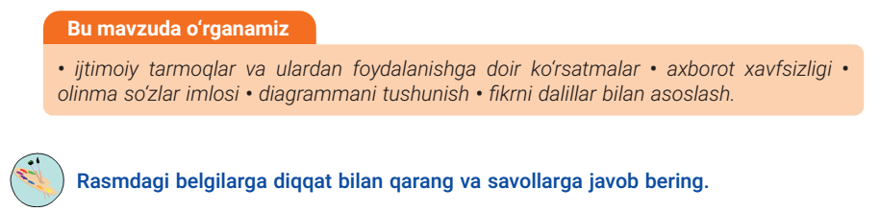

1. Qaysi belgilar sizga tanish? Ular haqida qanday ma’lumotga egasiz?
2. Ijtimoiy tarmoqlarning hayotimizga ta’siri haqida fikr bildiring.
3. Ijtimoiy tarmoqlardagi yozishmalarda muloqot odobi deganda nimani tushunasiz?
4. Siz ham biror ijtimoiy tarmoqdan foydalanasizmi? Javobingizni izohlang.


Matndagi gaplar yakunini aniqlab, mos tinish belgilarini qo‘ying. Bo‘sh o‘rinlarga zarur
til birliklarini qo‘yib, matnni ko‘chiring.
Smartfon, planshet va noutbuklar hayotimiz___(-ni/-ning) ajralmas qismi___(-da/-ga)
aylanib ulgurdi ular ____ (uchun/bilan) odamlar hayoti__(-dan/-ga) ijtimoiy tarmoqlar
tushunchasi ___ (ham/hatto) kirib keldi bugungi kun odamlari____(-ni/-ning) ish faoliyati
____ (bilan/ham) shaxsiy hayotlari _____ (ham/kabi) ijtimoiy tarmoqlar _____ (hamda/bilan) bevosita bog‘liq olimlar zamonaviy gadjetlar _____ (yoki/hamda) ijtimoiy tarmoqlar____(-ning/-ni) inson ruhiy salomatligiga taʼsirini o‘rganish ______ (haqida/uchun) qiziqarli tadqiqotlar o‘tkazishgan.
IV. Yangi mavzuni mustahkamlash
1. Muallifning til, suyak va qo‘l bilan bog‘liq fikrlarni keltirishdan maqsadi nima?
2. Dahanaki jang qanday bo‘ladi? Bunday jangning kelib chiqish sababi nima ekan?
Matn asosida javob bering.
3. Hayotda bir-birini mutlaqo tanimaydigan odamlar ham qirpichoq bo‘lishi mumkinmi?
Javobingizni izohlang.
V. Darsni yakunlash: o‘quvchilarni yutuq va kamchilliklarini muhokama qilish, rag‘batlantirish.
VI. Uyga vazifani e’lon qilish: yangi mavzuni to‘liq takrorlash va yangi mavzu yuzasidan bilimlarini mustahkamlab kelish.

O‘IBDO‘: _____________________ _____________ ____________
(imzo) (sana)

Sana:
Sinf:

Mavzu: Matn o‘qish. Topshiriqlar ustida ishlash
Darsning maqsadi:
Ta’limiy: oʻquvchilarga yangi mavzu boʻyicha yangi bilimlar berish, ona tili tilidagi qoidalar va toʻgʻri yozish koʻnikmalarini shakllantirish.
Tarbiyaviy: oʻquvchilarda berilgan rasmlar hamda savollar ustida ishlash orqali vatanga muhabbat hissini uygʻotish.
Rivojlantiruvchi: oʻquvchilarning ogʻzaki nutq koʻnikmalarini rivojlantirish, yozma savodxonligini oshirish.
O‘quvchilarda shakllantiriladigan tayanch kompetensiyalar elementlari:
Milliy va umummadaniy kompetensiya:
– mavzu doirasida berilgan matnlar mazmuni orqali milliy qadriyatlarga e’tiqodli bo‘lish.
Ijtimoiy faol fuqarolik kompetensiyasi:
– dars va mashg‘ulot jarayonlarida faol ishtirok etish;
– o‘zining fuqarolik burchlarini bilish.
Dars turi: yangi bilim beruvchi, bilimlarni mustahkamlovchi.
Dars uslubi: tushuntirish, suhbat, tezkor savol – javob, amaliy mustaqil ishlar bajarish, munozara, muammoli topshiriq, kichik guruhlarda ishlash, ko‘rgazmali va boshqalar.
Dars metodi: guruhlarda ishlash, “kim epchil-u, kim chaqqon”, “ko‘rsam tezroq o‘rganaman” shu kabi metodlar.
Dars jihozi: mavzuga oid rasm, ko‘rgazmalar va tarqatma materiallar, o‘quv qurollari, elektron materiallar.
Darsning borishi:
№ | Bo‘limlar | Vaqti
1 | Tashkiliy qism | 3 daqiqa
2 | O‘tgan mavzuni mustahkamlash | 5 daqiqa
3 | Yangi mavzu bayoni | 15 daqiqa
4 | Yangi mavzuni mustahkamlash | 10 daqiqa
5 | O‘quvchilarni rag‘batlantirish. Darsni yakunlash. | 10 daqiqa
6 | Uyga vazifa | 2 daqiqa
Jami |  | 45 daqiqa
I. Tashkiliy qism: a) Salomlashish. b) Davomatni aniqlash.
II. Uyga vazifani so‘rash: a) Savol – javob o‘tqazish. b) Topshiriqlarni tekshirish.
III. Yangi mavzu bayoni:
Matnni o‘qing va savollarga javob bering.
Ba’zan “Tilning suyagi yo‘q deb, gapiraverasanmi?” degan tanbehni eshitamiz. Tilda har
gapni gapirishga to‘siq bo‘luvchi suyak yo‘q ekan, qo‘lda-chi? Qo‘llarimizda suyak bormi?
Bugun biz shu qo‘llar orqali istagan mulohazamizni yozishga kirishdik. Nega dildagini
yozuvga ko‘chirish ishini suyaklar nazorat qilolmayapti? Suyak bir o‘xshatish xolos, aslida
har bir harakatimiz miya – aql, shu qatorda yurak – qalb orqali boshqariladi. Ammo nechun
aqlimiz va qalbimiz har gapni bitishga izn berdi?..
… Har kim o‘z fikrini ifoda etish huquqiga ega. Deylik, kimdir internetdagi sahifasiga
hayotiy qarashlarini, o‘y-maqsadlarini yozib qo‘ydi. Matn ostiga internet foydalanuvchilaridan
biri o‘z mulohazasini bitadi, keyingisi unga qarshi chiqadi, fikr egasiga ham darrov javob
qaytariladi, qarabsizki, dahanaki jang!
… Bir-birini hayotda ko‘rmagan, yuzma-yuz muloqot qilmagan, ko‘cha-ko‘yda ko‘rib qolgan taqdirda ham, tanimay o‘tib ketuvchi kishilar monitor qarshisida bir-biri bilan qirpichoq bo‘ladi. Lekin bularning bari reallikda sodir bo‘lmagani sabab tomonlar o‘zini ayblamaydi, ongli ravishda urush chiqarib, haqoratli so‘zlar ishlatganidan vijdoni qiynalmaydi. … Guruh yoki sahifalarda bahs boshlansa, har kim sherigini mot qilish, tortishuvda g‘olib bo‘lishga chiranib, lug‘atidagi eng ta’sirchan so‘zlarni ishlatadi. Fakt keltiradi, misol aytadi, bular ish bermasa, haqorat qiladi. Tushunmaydiki, munozarada ustun kelgan inson emas, balki befoyda tortishuvga kirishmagan odam g‘olibdir.
… Kimningdir bir so‘ziga yuz izoh qoldirib, keng tarqatishga usta odamlar ba’zan bir og‘iz mehrli kalomni taroziga soladi, qizg‘anadi. Bayramlar va tug‘ilgan kunlar bilan chin dildan tabriklash yo‘qolib ketdi. Tarmoq orqali tayyor stiker, foto va animatsiyalarni jo‘natishadi. Hatto namuna shaklidagi tabrik va she’rlar ham bor. Yaqinimizga tilak bildirib, so‘z izlashimizga hojat yo‘q. Minnatdorchilik bildirish borasida ham qiynalmaysiz: tayyor hisbelgilar (emojilar) hozir-u nozir. Har narsaning uvoli va zavoli bor. Isrof, albatta, yaxshilikka olib kelmaydi, o‘z asoratini ko‘rsatadi. Bugungi internet olamidagi mulohazasizlar “mulohaza”si chinakamiga so‘z uvolidir. Ularda ma’no yo‘q, mazmundan yiroq, maqsadi puch: fisq-u fasod, g‘iybat, ig‘vo, tuhmat. O‘zingiz ham bir begona odamning javobidan asabiylashib, bosh ushlab o‘tirasiz. Aslida bu o‘ylashga arziydimi? Nega fikr bildirishga munosib minbarlar axtarmaysiz? Muloqot imkoniyati – bizga atalgan ne’matlardan biri. Uni suiiste’mol qilmaslik, so‘z uvoliga yo‘l qo‘ymaslik har kimning o‘z qo‘lida. Iroda ishga solinsa, teran tafakkur va qalb amriga quloq solinsa bas.
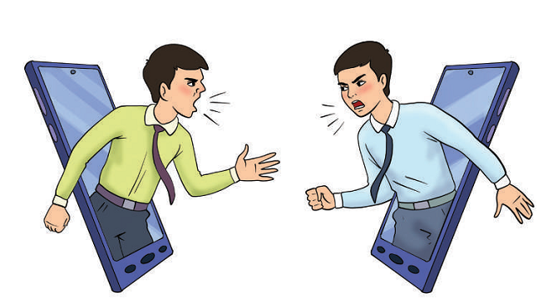

IV. Yangi mavzuni mustahkamlash
1. “Munozarada ustun kelgan inson emas, balki behuda tortishuvga kirishmagan odam g‘olib”. Muallifning ushbu fikriga qo‘shilasizmi? Nima uchun?
2. “Bir og‘iz mehrli kalomni taroziga solish, qizg‘anish” qanday holatlarda namoyon bo‘ladi?
V. Darsni yakunlash: o‘quvchilarni yutuq va kamchilliklarini muhokama qilish, rag‘batlantirish.
VI. Uyga vazifani e’lon qilish: yangi mavzuni to‘liq takrorlash va yangi mavzu yuzasidan bilimlarini mustahkamlab kelish.

O‘IBDO‘: _____________________ _____________ ____________
(imzo) (sana)
veb-saytimiz: Zokirjon.com
Zokirjon.com veb-sayti orqali o‘zingiz uchun kerakli ma’lumotlarni yuklab oling.
Zokirjon Admin bilan
90-530-68-66, 91-397-77-37 nomerga murojaat qilishingiz, shu nomerdagi telegram orqali bog‘lanishingiz nza456 yoki nza445 izlab telegramdan yozishingiz so‘raladi.
Telegramda murojaatingizga o‘z vaqtida javob beriladi.

162 listdan iborat 7-sinf ona tili fanidan yillik konspektni to‘liq holda olish uchun telegramdan yozing.

Telegram kanalimiz:
@Maktablar_uchun_hujjatlar
To‘lov uchun: HUMO 9860230104973329
Plastik egasi Nabiyev Zokirjon

DIQQAT!!!
Sizga bu OMONAT qilib beriladi.
To‘liq holda olganingizdan so‘ng:
Faqat o‘zingiz uchun foydalaning.
Hech kimga bermang hattoki eng yaqin insoningizga ham.
Internet orqali veb-saytlarga joylamang.
Kanal va gruppalarga tarqatmang.
OMONATGA HIYONAT QILMANG.

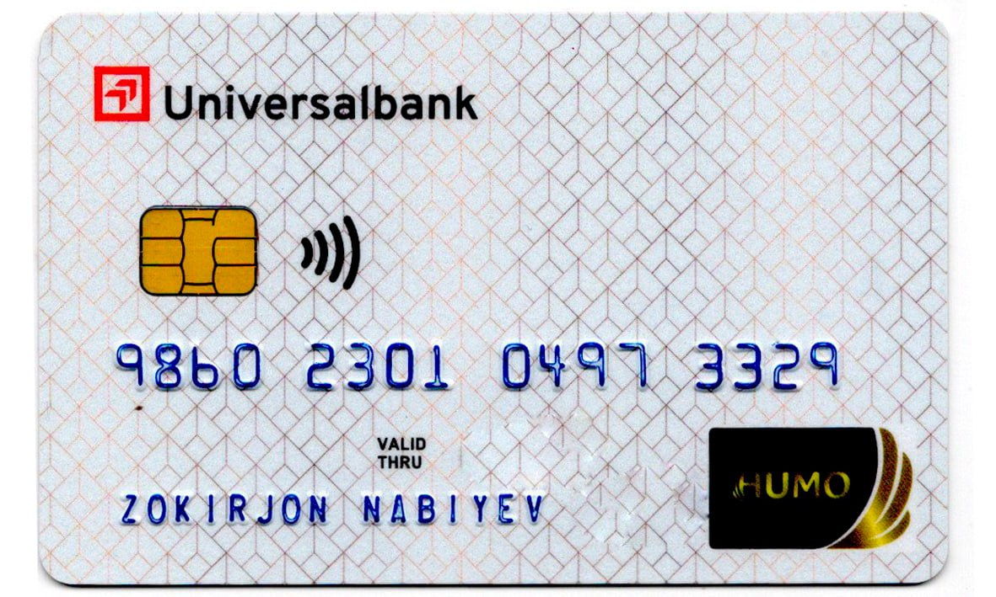

Bizni hizmatdan foydalanib qulay imkoniyatga ega bo‘ling!
Bizda rus va o‘zbek maktablar uchun quydagi hujjatlar mavjud.
- 1-11-sinflar uchun sinf soati ish reja va konspektlari UZ-RU
- 1-11-sinflar uchun barcha fanlardan to‘garak hujjatlari UZ-RU
- Sinf rahbar hujjatlari UZ-RU
- Metodbirlashma hujjatlari UZ-RU
- Ustama hujjatlari UZ-RU
- 1-11-sinflar uchun barcha fanlardan konspektlar UZ-RU
- 1-11-sinflar uchun ish rejalar (Taqvim mavzu rejalar) UZ-RU
- Maktab ish hujjatlari UZ-RU
- Direktor ish hujjatlari UZ-RU
10. MMIBDO‘ ish hujjatlari UZ-RU
- O‘IBDO‘ ish hujjatlari UZ-RU
- Psixolog hujjatlari UZ-RU
- Xotin-qizlar qo‘mitasi ish hujjatlari UZ-RU
- Kutubxona mudirasi ish hujjatlari UZ-RU
- Besh tashabbus hujjatlari UZ-RU
- Ochiq dars ishlanmalar, taqdimotlar, slaydlar UZ-RU
- Bayonnomalar UZ-RU
- Oʻqituvchilarning ilgʻor tajribasini omalashtirish hujjatlari
- Tezislar, referatlar, mustaqil ishlar.

